INDICAÇÃO Nº4319/2015

Sugere ao Poder Executivo Municipal restaurar a pavimentação com afundamento e realizar operação tapa buraco, na Rua Do Níquel, próximo ao número 1000, no bairro Jd. Mollon.
.

INDICA Ao Senhor Prefeito Municipal, na forma regimental, determinar ao setor competente que tome providências no sentido de restaurar a pavimentação com afundamento e realizar operação tapa buraco, na Rua Do Níquel, próximo ao número 1000, no bairro Jd. Mollon.

Justificativa:

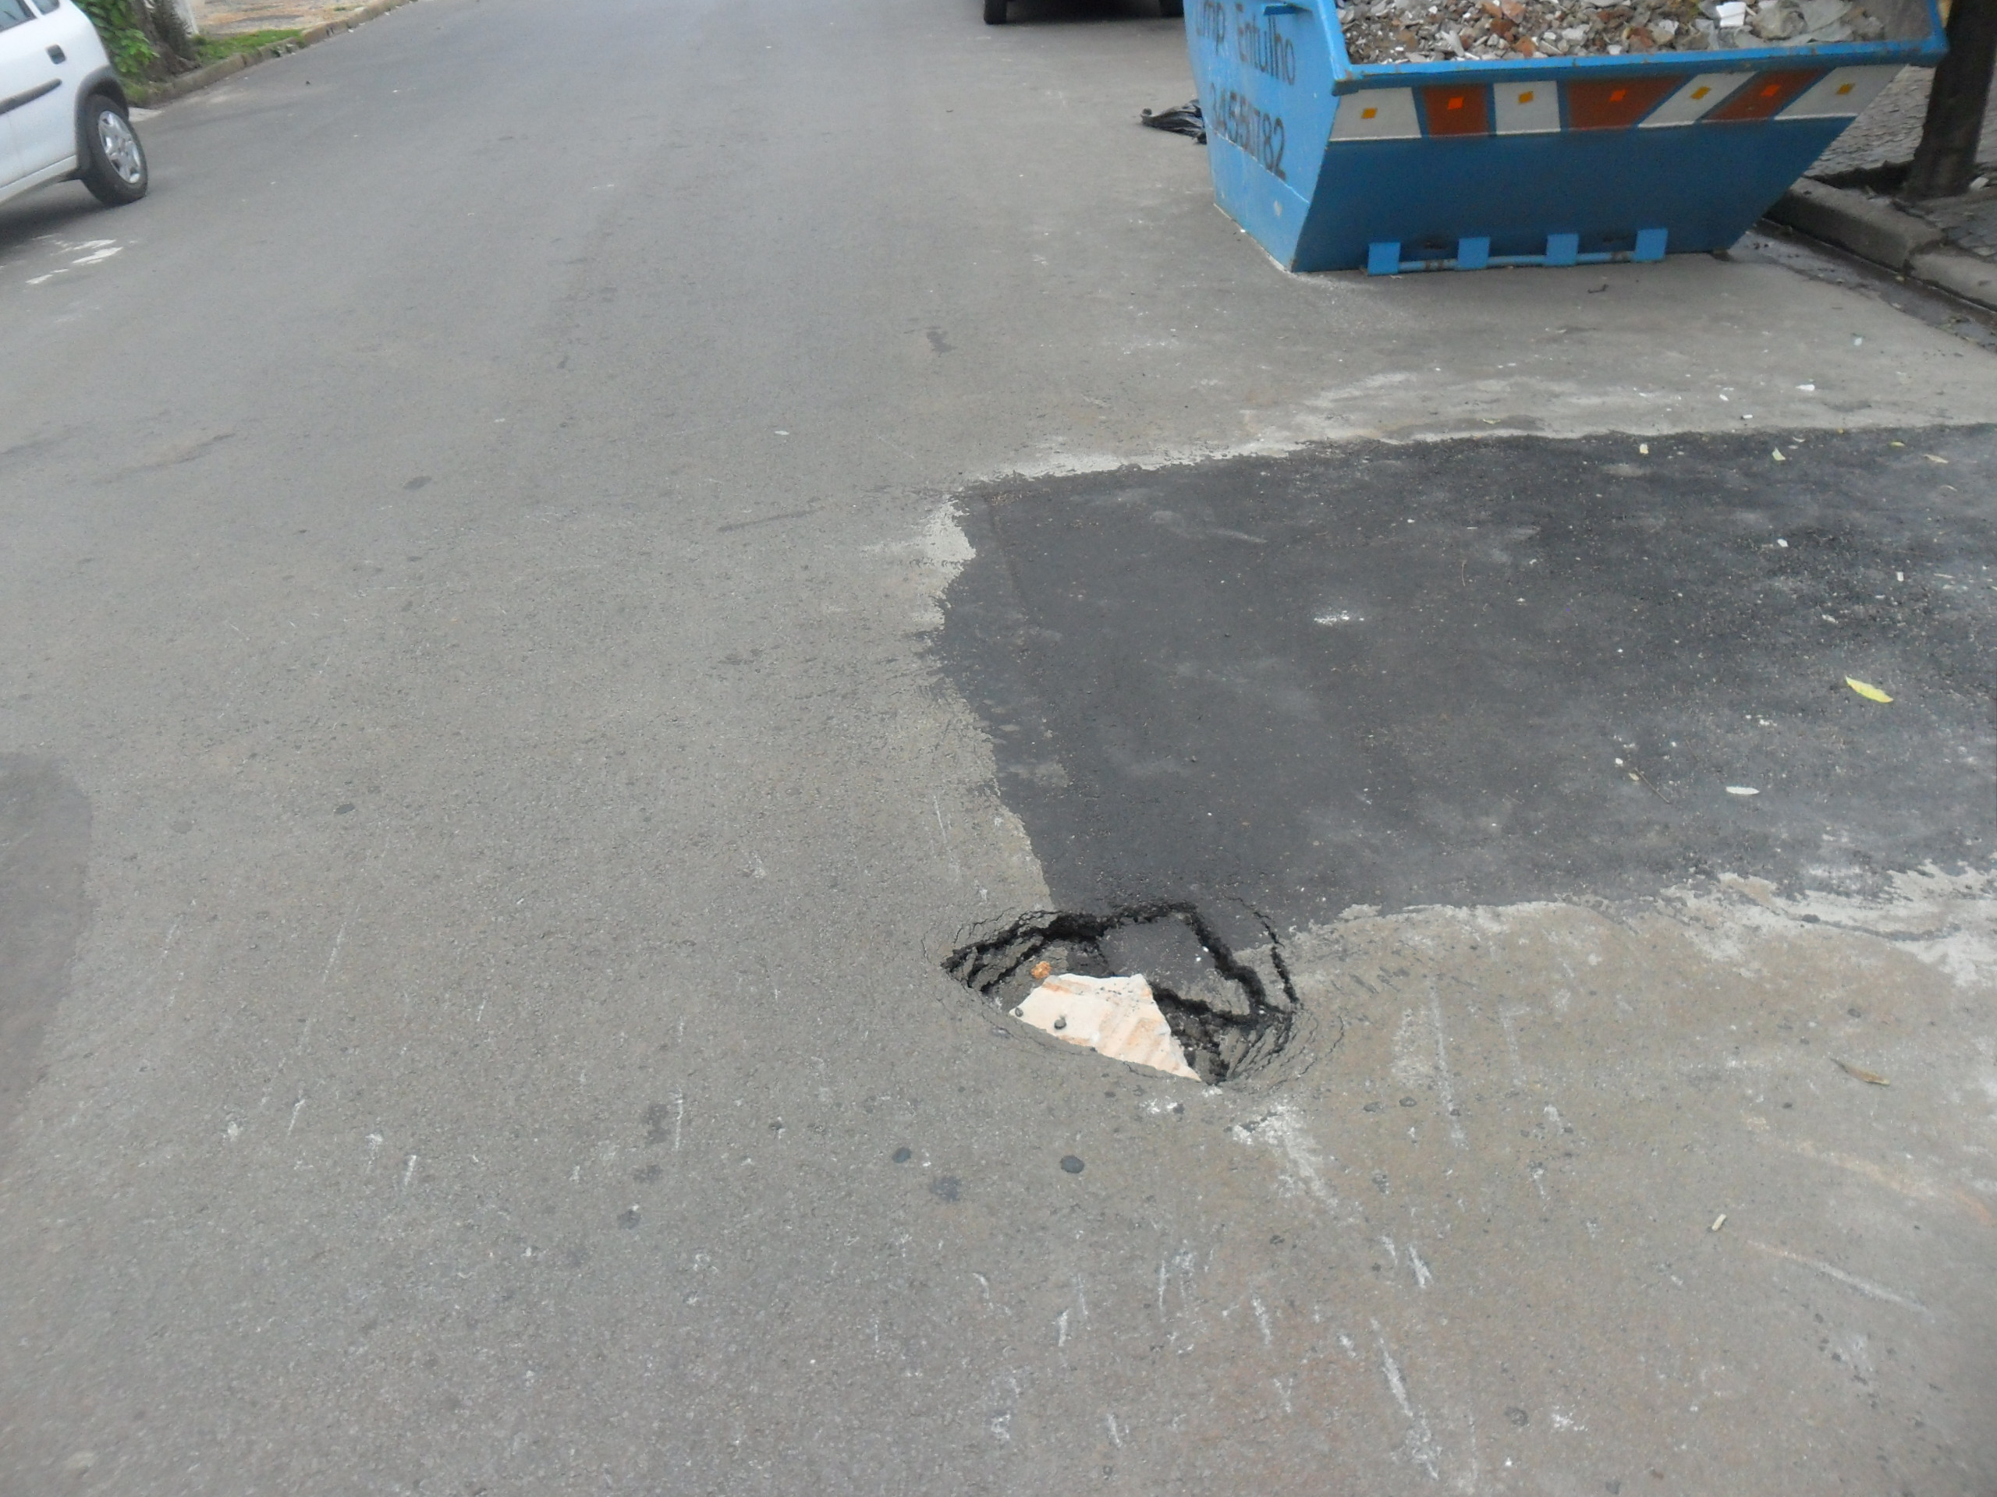
Conforme visita realizada, este vereador pode constatar que esta via necessita que faça o tapa buraco e restauração da pavimentação, para melhorar o trânsito e para não causar transtornos maiores, pois a calçada está sendo prejudicada também.
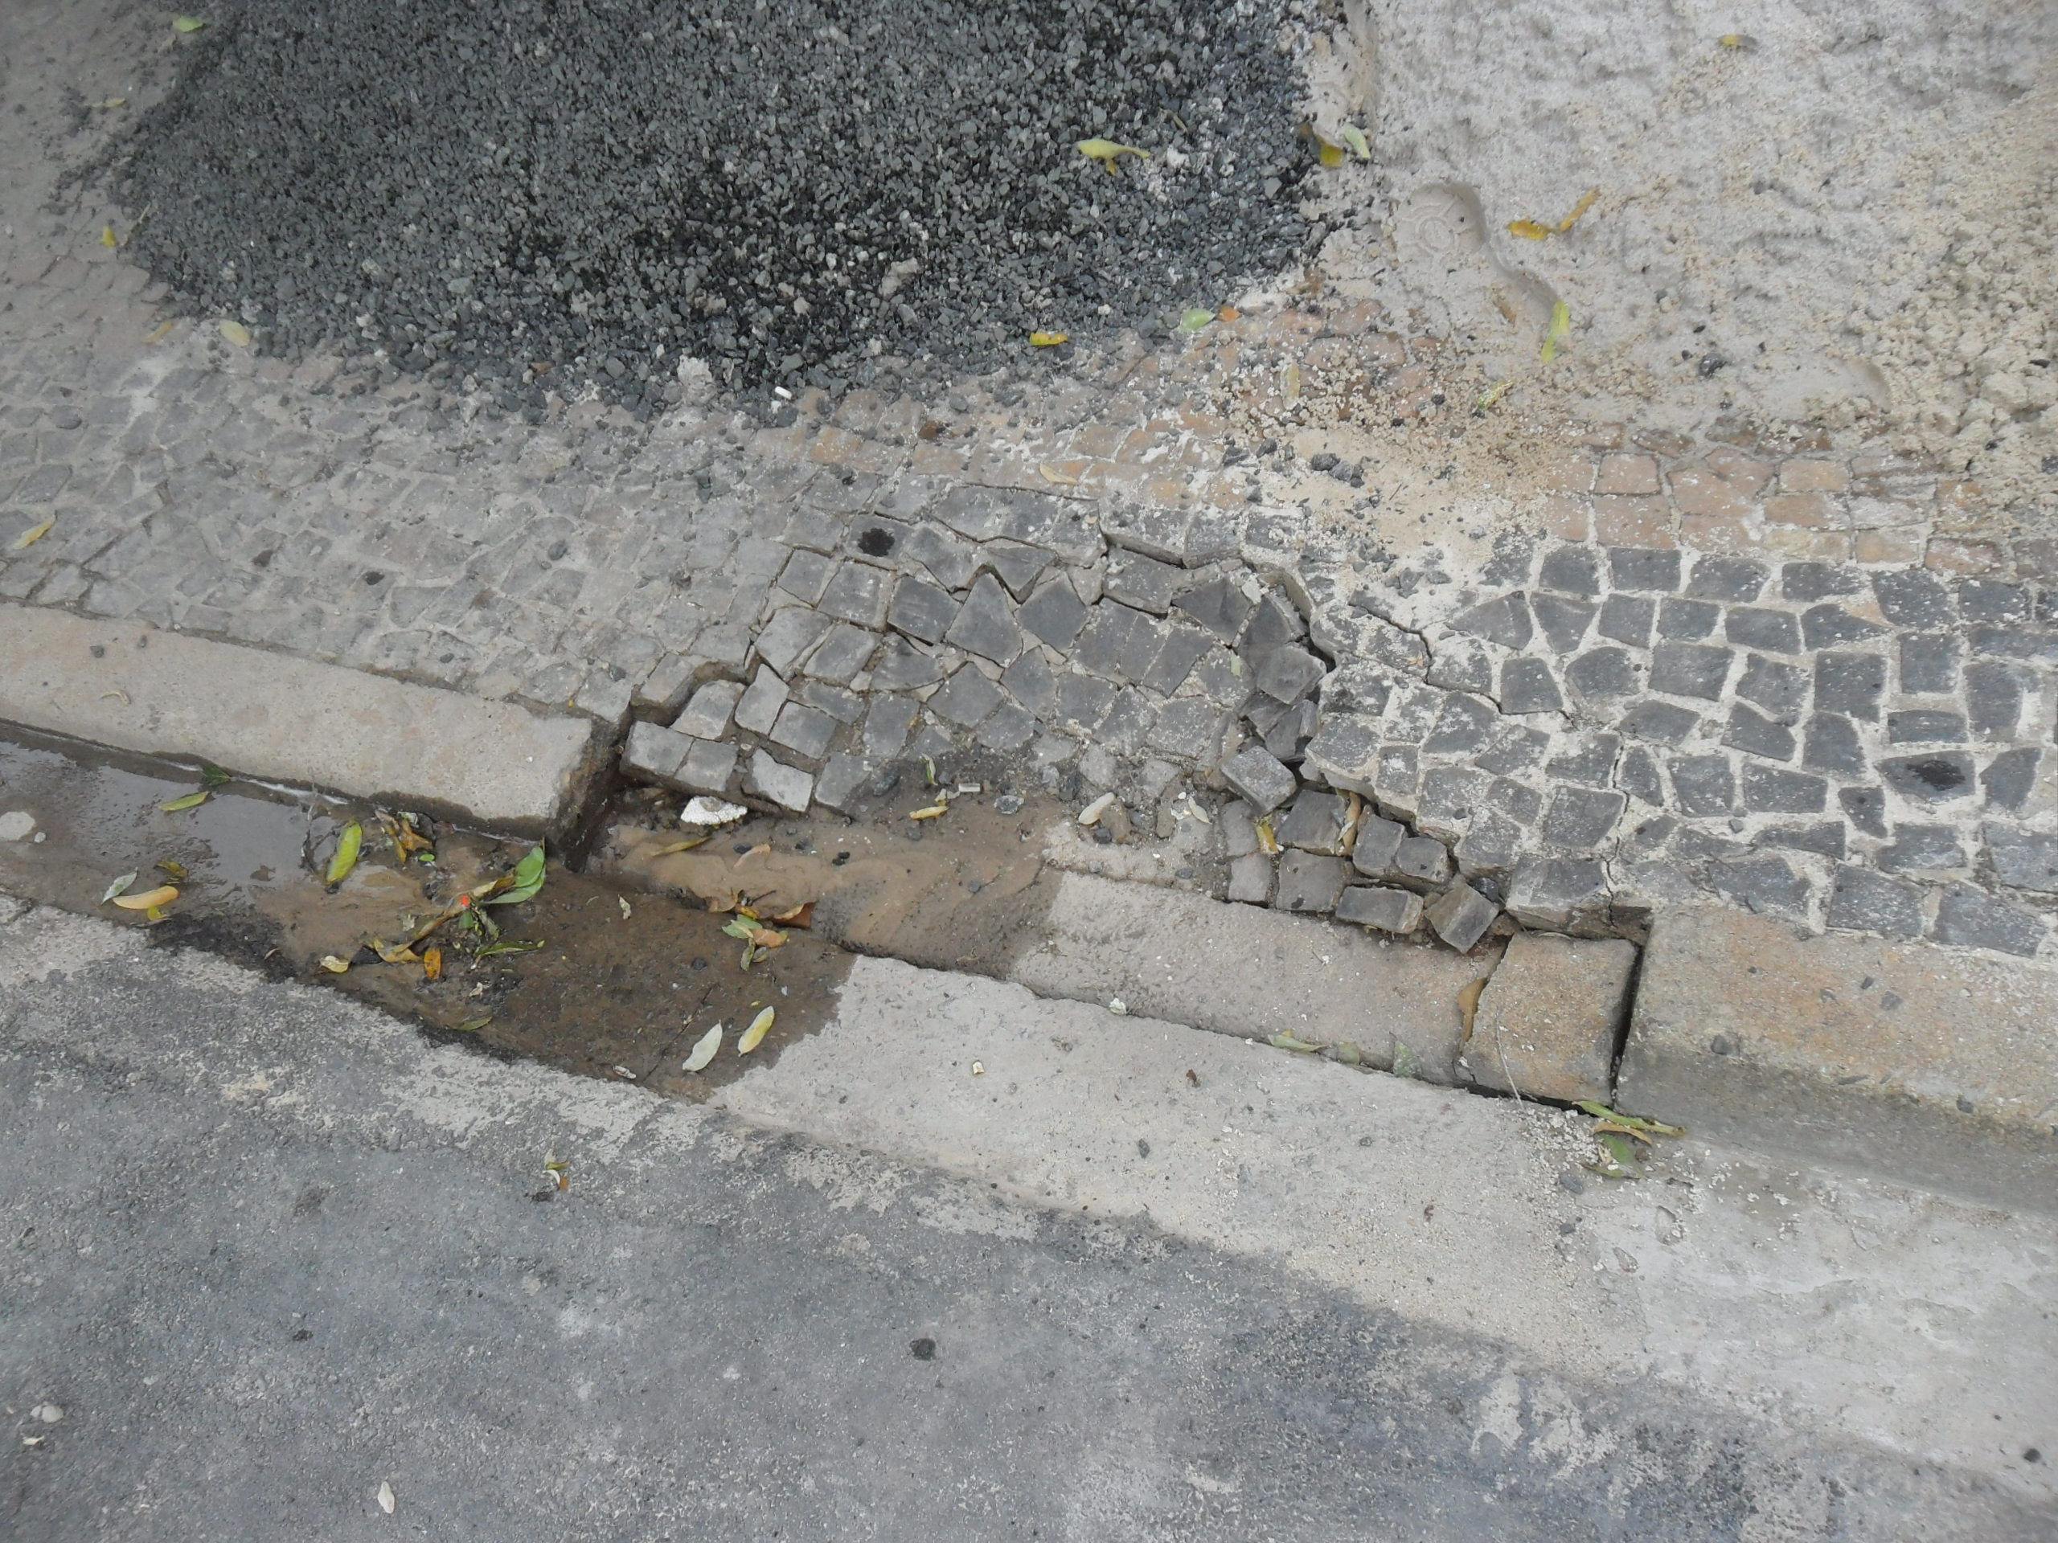

Plenário “Dr. Tancredo Neves”, em 28 de outubro de 2015.

ADEMIR DA SILVA

-Vereador-

